Облаком называется видимое скопление продуктов конденсации (т.е. переход водяного пара, содержащегося в воздухе, в жидкое состояние) или сублимации (т.е. переход водяного пара в твердое состояние, минуя жидкую фазу). Из облаков выпадают осадки, в них возникают грозы, они влияют на приток лучистой энергии к земной поверхности и тем самым на температурный режим почвы, водоемов и воздуха. Облака отличаются большим разнообразием форм и физического строения. В зависимости от горизонтальных размеров областей, охваченных вертикальными движениями, от интенсивности восходящих движений, от термических и других факторов, образуются облака, различные по внешнему виду и внутреннему строению. В зависимости от условий образования все облака разделяются на три класса:
Международная классификация облаков
1) кучевообразные – сильно развитые по вертикали облака, но имеющие сравнительно небольшую горизонтальную протяженность. Образуются они в результате интенсивных восходящих (конвективных) движений воздуха;
2) волнистообразные – слой облаков, имеющих большую горизонтальную протяженность и вид «барашков», валов или гряд. Образуются они в результате волновых движений в атмосфере;
3) слоистообразные – слой облаков в виде сплошной пелены, горизонтальная протяженность которых в сотни раз превосходит их вертикальные размеры. Образуются они в результате медленных, плавных восходящих движений воздуха, в частности, над фронтальными поверхностями, но могут быть и внутримассовыми.
Впервые попытка разделения облаков по внешнему виду на различные группы была предпринята французским метеорологом- любителем в 1776 году. Эта классификация не нашла широкого применения, в воду своего не совершенства.
Первая вошедшая в науку классификация облаков была разработана в 1803 г. Л. Говардом в Англии. В дальнейшем она уточнялась и дополнялась. В 1929… 1932 гг. Международной облачной комиссией при участии советских метеорологов В.В. Кузнецова, П.А. Молчанова и др. эта классификация была существенно переработана. В основу новой классификации был положен морфологический признак, т.е. внешний вид облаков.
Согласно международной классификации, в зависимости от высоты, облака разделяют на три яруса:
1) облака верхнего яруса,
2) облака среднего яруса,
3) облака нижнего яруса (к ним относятся и облака вертикального развития).
Облака верхнего яруса располагаются на высотах более 6 км, облака среднего яруса – на высотах 2-6 км, облака нижнего яруса – от земной поверхности до высоты 2 км. Основания облаков вертикального развития располагаются на высоте облаков нижнего яруса, а вершины – на высоте облаков среднего или верхнего яруса.
В зависимости от внешнего вида все облака делятся на 10 форм, а формы подразделяются на виды и разновидности.
Формы облаков.

А. Облака верхнего яруса.
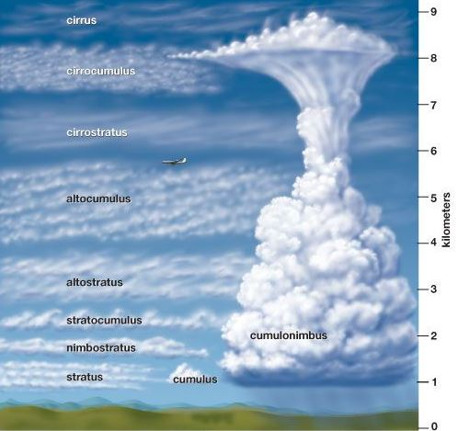
1. Перистые (Cirrus) – Ci
2. Перисто-кучевые (Cirrocumulus) – Cc
3. Перисто-слоистые (Cirrostratus) – Cs

В. Облака среднего яруса.
1. Высоко-кучевые (Altocumulus) – Ac
2. Высоко-слоистые (Altostratus) – As

С. Облака нижнего яруса.
1. Слоисто-кучевые (Stratocumulus) – Sc
2. Слоистые (Stratus) – St
3. Слоисто-дождевые (Nimbostratus) – Ns
4. Кучевые (Cumulus) – Cu
5. Кучево-дождевые (Cumulonimbus) - Cb

